Communiqué de presse
Contact presse : | Patrice MYOTTE-DUQUET – Service communication - Tél. : (+689) 40 80 38 88 / Mob. : (+689) 87 20 38 69 – communication@upf.pf

Conférence « Savoirs pour tous » sur le thème : « Wallis, Bougainville et Cook trois explorateurs à la découverte du Pacifique, il y a 250 ans »

Jeudi 1er mars 2018 – 18h15 – Amphi A3 de l’UPF
Corinne RAYBAUD, Professeur agrégée d'Histoire, Docteur en Histoire contemporaine et en Droit, interviendra sur le thème « Wallis, Bougainville et Cook trois explorateurs à la découverte du Pacifique, il y a 250 ans », jeudi 1er mars à 18h15 en amphi A3  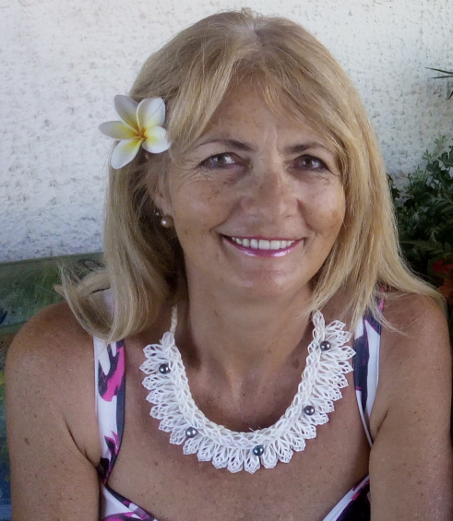  Présentation de la conférence  Il y a 250 ans les premiers navigateurs européens arrivaient à Tahiti et faisaient connaître l'île et ses habitants aux Européens.  Les grands voyages autour du monde devenaient possible grâce à une amélioration des techniques de navigation et un meilleur soin apporté aux équipages dans la lutte contre le scorbut. Les grandes circumnavigations de la deuxième partie de XVIIIème siècle se déroulent dans un contexte géopolitique de conquête des mers et des territoires entre les Anglais et les Français. En outre ces voyages sont longs, dangereux et semés d'embûches. Le passage du Détroit de Magellan et du Cap Horn demeure extrêmement complexe. La vie à bord est difficile et l'équipage est soumis à de rudes conditions durant de très longs mois.  L'arrivée à Tahiti du navigateur anglais Samuel Wallis sur le Dolphin en juin 1767 marque le premier contact en baie de Matavai entre des peuples forts différents. Après quelques jours conflictuels, Wallis et son équipage font connaissance avec les Tahitiens pendant un mois.  En avril 1768, c'est l'arrivée à Hitiaa de l'expédition du Français Louis Antoine de Bougainville avec deux navires : La Boudeuse et l'Etoile. Après un court séjour, ils regagnent l'Europe et décrivent l'île telle une Nouvelle Cythère.  En avril 1769, l'anglais James Cook jette l'ancre en Baie de Matavai sur les conseils de Wallis et commence sa mission scientifique d'observation du transit de Vénus.  Ces trois explorateurs très différents n'ont pas les mêmes missions et ils ramèneront en Europe des récits de leurs voyages qui feront la réputation de Tahiti. | Biographie du conférencier  Professeur d'histoire géographie en Polynésie, puis poursuite d'études universitaires à Paris X Nanterre qui débouche sur un Doctorat intitulé "L'île de Pâques de 1862 à 1888, 26 années de diaspora pascuane en Océanie Orientale" sous la direction du professeur Frédéric Mauro. Puis un autre cursus est entamé avec une Licence et une Maîtrise en Droit à l'UPF et un Doctorat à l'Université Montesquieu Bordeaux IV "De la Coutume à la Loi dans les archipels de Polynésie orientale de 1767 à 1945."  Conférences dans les écoles, à la Mairie de Papeete, à Tahiti Formation.  Conférences à bord de l'Austral de la Compagnie Ponant  Auteur de nombreux livres sur la Polynésie.  En préparation : Wallis, Bougainville, Cook à Tahiti, il y a 250 ans.  Ouvrages de l'auteur réalisés par Mémoire du Pacifique :  L’île sacrifiée, aux Editions du Lézard (Tahiti) 1996.(épuisé)  L’île de Pâques de 1722 à 1888. 2008.  De la Coutume à la Loi en Polynésie orientale de 1767 à 1945. 3Vol 2009  Les Etablissements Français de l'Océanie pendant la première guerre mondiale. 2010.  Au gré du Pacifique. Tome 1-2-3. 2011.  Femmes de Tahiti. Tome 1-2-3. 2012-2013 Nouvelles.  John Brander of Tahiti Un Ecossais au Paradis. 2012  Dutrou Bornier Jean Baptiste Onésime. 2013.  Passage de la Coutume à la Loi en Polynésie orientale de 1767 à 1945. 2014.  1914 dans les Etablissements Français de l'Océanie. 2014.  1915-1916 les Etablissements Français de l'Océanie, 2015.  Cornélia, Une Saga Tahitienne. 2015 Roman  Les Prophéties de Tupaia, 2015. Roman polynésien.  Une autre histoire de la Bounty 2016.  1914-1918.

